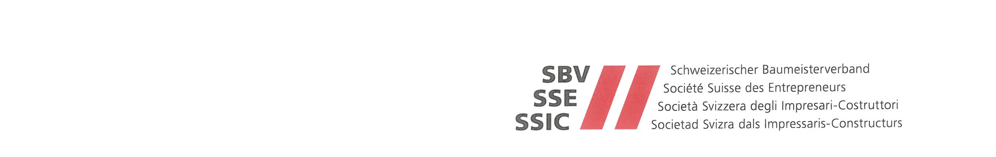
Dossier de formation (mandat pratique) N° :

Thème

Nom

Chantier

Semestre

Date

- Clarification du mandat
Décrivez le mandat reçu et identifiez les points essentiels à respecter.

- Planification et préparation du travail (PREPA)
Définissez des étapes concrètes pour vous assurer que tous les aspects importants sont correctement pris en compte pour pouvoir réaliser correctement le mandat.

- Prise de décision
Expliquez pourquoi lors de la planification et de la préparation du travail, vous avez opté pour ce système ou cette démarche spécifique.

- Réalisation
Décrivez en détail comment vous avez réalisé le mandat, pas à pas, et quelles règles vous avez dû respecter.

Croquis/photos
Les croquis et dessins peuvent être réalisés aussi bien à la main qu’en numérique.
Des photos en rapport avec le mandat pratique doivent être insérées ici.

- Réflexion
Analysez les éléments de satisfaction et identifiez des pistes d’amélioration en proposant des actions correctives concrètes.

.

- Contrôle
Effectuez un autocontrôle puis faites procéder à une vérification extérieure par votre formatrice / formateur ou par la / le contremaître.

Contrôle du mandat pratique Rempli

OUI NON

- Mandat

- Planification et préparation du travail (PREPA)

- Prise de décision

- Réalisation avec croquis et/ou photos

- Réflexion

Avis de l’entreprise formatrice

Mandat pratique discutée le

Visa entreprise formatrice

Visa de la personne en formation

Evaluation du dossier de formation et des mandats pratiques lors de la procédure de qualification
Le dossier de formation contenant les différents mandat pratique constitue la base de l’entretien professionnel prévu dans la procédure de qualification. Les expertes et experts peuvent choisir librement parmi les mandats pratiques présentés.

